Friedrich

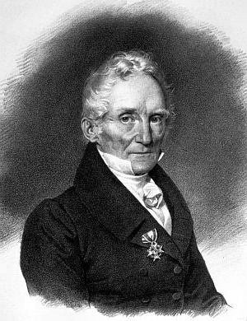

Nom complet : Friedrich Mohs

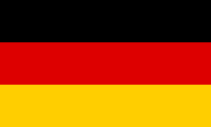Nationnalité : Allemend

Période de temps :1773 a 1839

Découverte : échelle de dureté